Рисунок (1 «в» класс, 1 «г»)
План дистанционной работы преподавателя Лузиной Ирины Николаевны
Название предпрофессиональной программы «Декоративно-прикладное творчество»
День недели: среда.
Предмет | Класс | Дата  (день недели) | Описание  Задание на дистанционное обучение | Ресурс  Обратная связь
Рисунок | 1 «в»  1 «г» | Среда  29.04.2020 | Тема: Схематичное изображение дома в перспективе с двумя точками схода.  Выполнение задания рассчитано на 3 урока.  Материалы: лист плотный гладкий формат А4, простой карандаш НВ, ластик.  1-й урок.  Компоновка в листе, проведение линии горизонта в верхней части листа. Работаем легкими линиями без нажима! На линии горизонта слева обозначаем точку схода, вторая точка схода – справа, она лежит за пределами листа.. Самостоятельно выбираем месторасположение переднего нижнего угла дома и соединяем данную точку с точками схода.  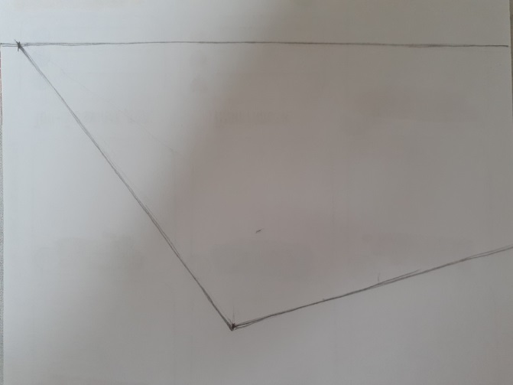  Задаём высоту стены дома и так же уводим к точкам схода.  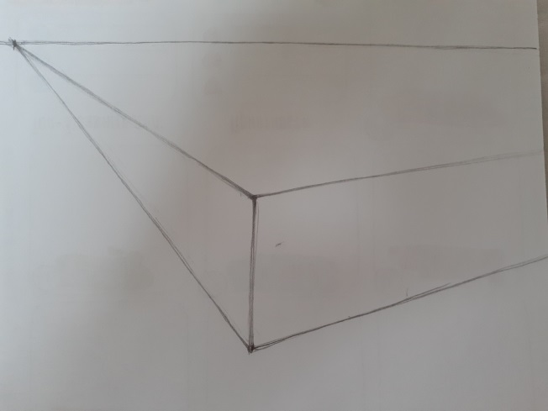  Задаём ширину и глубину дома.  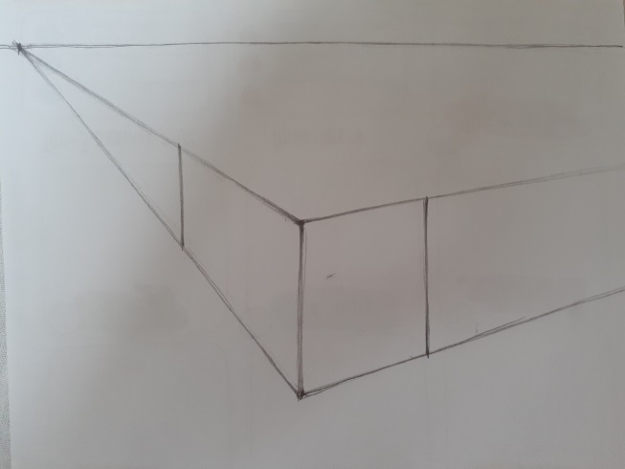  Обучающиеся высылают фото каждого этапа работы над рисунком в ВК сообщением или на электронную почту. Получают рекомендации преподавателя.  2-й урок.  Строим основание дома в перспективе. Для этого соединяем точки глубины и ширины дома с точками схода. На пересечении линий получаем самый дальний угол в основании дома. Не забываем, что все линии делаются без нажима, от плеча.  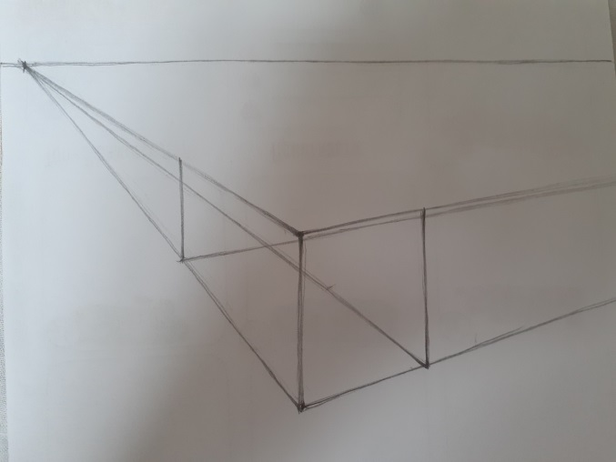  Из полученного угла поднимаем вверх вертикальную линию.  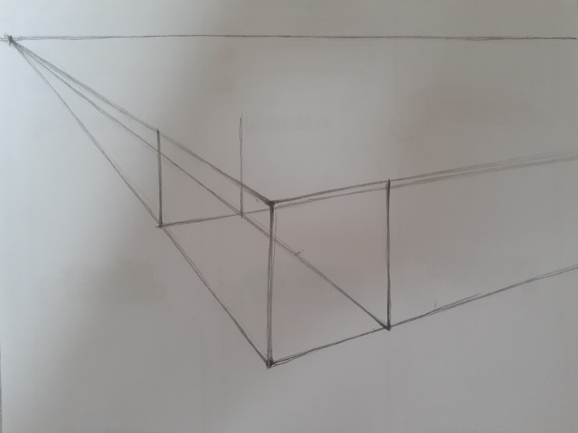  Уводим к точкам схода верхние точки ширины и глубины дома и достраиваем верхнюю плоскость. Обучающиеся высылают фото каждого этапа работы над рисунком в ВК или на электронную почту. Получают рекомендации преподавателя.  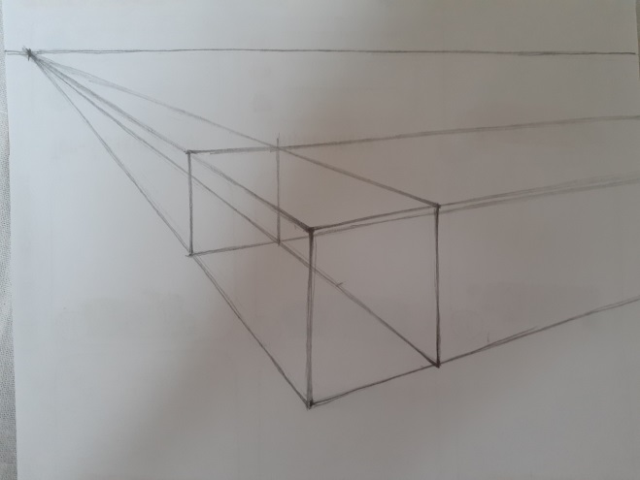  3-й урок.  На ближней и дальней боковых сторонах проводим диагонали. Через точку пересечения диагоналей (это середина стороны) проводим вертикальную линию, поднимая ее вверх, но не доводя до линии горизонта.  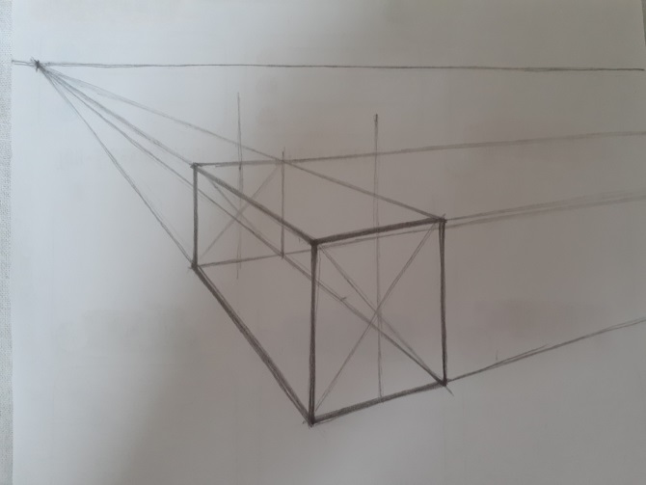  На этой вертикали произвольно выбираем точку – верх крыши и соединяем ее с верхними углами дома.  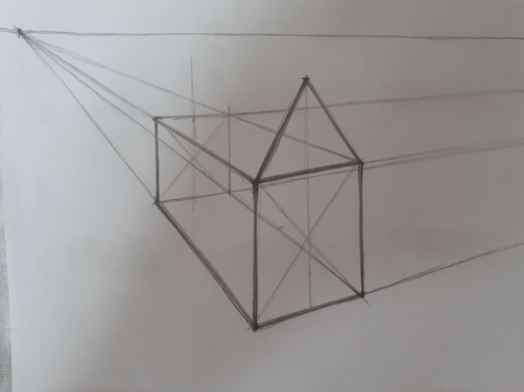  Верх крыши уводим к точке схода и достраиваем крышу. Видимые линии  проводим более насыщенным тоном.  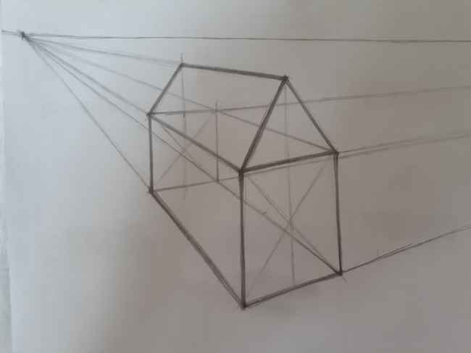  Домашнее задание:  Повторить это задание, но поменять расположение точек схода – левая за пределами листа, правая видна. Изображение можно дополнить окнами (по желанию. | Лузина  Ирина Николаевна  https://vk.com/id36354640  Электронная почта IrinaLuu@yandex.ru

